Департамент образования и науки города Москвы
Государственное бюджетное профессиональное образовательное учреждение города Москвы «Колледж малого бизнеса № 4»
(ГБПОУ КМБ № 4)

КУРСОВАЯ РАБОТА
по профессиональному модулю ПМ.05 Проектирование и разработка информационных систем по специальности СПО 09.02.07 Информационные системы и программирование
на тему: Разработка информационной системы учёта абонементов и бонусной программы для игрового компьютерного клуба

Выполнила студентка
2 курса группы № ИПО-21.24
Рудько Ксения Александровна
(Фамилия, имя, отчество студента)
Проверил
руководитель курсовой работы
Рыбаков Александр Сергеевич
Работа защищена с оценкой
__________________________
“___” ____________ 2026 г.

Москва, 2026

Оглавление
ВВЕДЕНИЕ 3
1. Глава «Теоретический раздел» 5
1.1 Анализ предметной области 5
1.2 Обзор существующих аналогов 7
1.3 Нормативно-правовая база 9
1.4 Функциональное моделирование 10
2. Глава «Исследовательский раздел» 15
2.1 Детальный анализ аналогов 15
2.2 Исследование потребностей компьютерного клуба 17
2.3 Формирование функциональных требований 19
2.4 Обоснование выбора технологий 20
2.4.1 Выбор языка программирования 20
2.4.2. Выбор технологии пользовательского интерфейса 22
2.4.3 Выбор системы управления базами данных 22
3. Глава «Практический раздел» 24
3.1 Проектирование структуры базы данных 24
3.2 Реализация CRUD-операций 25
3.3 Разработка базы данных 30
3.4 Разработка приложения 31
3.5 Реализация автоматического расчёта остатка времени абонемента 39
3.6 Реализация отчётов 42
3.7 Проведение тестирования 45
ЗАКЛЮЧЕНИЕ 47
3.8 Разработка документации: руководство администратора, техническое описание 49
СПИСОК ИСПОЛЬЗОВАННОЙ ЛИТЕРАТУРЫ 51
ПРИЛОЖЕНИЕ 52
Приложение А 52
Приложение Б 54

ВВЕДЕНИЕ
На фоне активной цифровизации бизнес-процессов особую актуальность приобретает автоматизация процессов обслуживания клиентов. Компьютерные клубы являются востребованными объектами индустрии развлечений, предоставляющими услуги аренды игровых мест, продажи абонементов и участия в бонусных программах. Эффективность работы таких организаций во многом зависит от качества учёта клиентов, контроля использования абонементов и своевременного начисления бонусов.
В большинстве небольших компьютерных клубов учёт абонементов и бонусов ведётся вручную либо с использованием различных программных средств, таких как электронные таблицы Microsoft Excel, CRM-системы общего назначения или конфигурации 1С. Подобный подход приводит к ошибкам в расчёте оставшегося времени, затрудняет контроль бонусных начислений и увеличивает нагрузку на администратора.
Актуальность темы обоснована необходимостью создания специализированной информационной системы, позволяющей автоматизировать процессы учёта клиентов, абонементов и бонусных программ, повысить скорость обслуживания посетителей и сократить количество ошибок при выполнении операций.
Объектом исследования является процесс обслуживания клиентов и учёта абонементов в игровом компьютерном клубе KiberPride.
Предметом исследования являются методы и средства автоматизации учёта абонементов и бонусной системы в информационной системе компьютерного клуба KiberPride.
Целью курсовой работы является разработка информационной системы для автоматизации учёта абонементов и бонусной программы клиентов игрового компьютерного клуба KiberPride.
Для достижения поставленной цели необходимо решить следующие задачи:
- Проанализировать процесс учёта абонементов и бонусов в игровом компьютерном клубе.
- Изучить существующие аналоги систем учёта клиентов и бонусных программ.
- Сформировать требования к разрабатываемой системе.
- Спроектировать структуру базы данных и архитектуру программного продукта.
- Аргументировать выбор технологии разработки.
- Разработать информационную систему.
- Провести тестирование разработанного решения.
В работе используются методы системного анализа, сравнительного анализа программных продуктов, функционального моделирования бизнес-процессов и проектирования баз данных.
Анализ программных решений показал, что для автоматизации деятельности компьютерных клубов применяются разные программные продукты. Наиболее распространёнными решениями являются специализированные системы управления компьютерными клубами, такие как SmartShell, SENET и LANGAME Software. Многие из них либо обладают избыточным функционалом для небольших организаций, либо имеют ограниченные возможности адаптации под индивидуальные требования конкретного компьютерного клуба.
Проведённый анализ подтверждает актуальность разработки специализированной информационной системы учёта абонементов и бонусной программы, ориентированной на особенности деятельности компьютерного клуба KiberPride.
Курсовая работа состоит из введения, трёх основных разделов, заключения, списка использованных источников и приложений.

1. Глава «Теоретический раздел»

1.1 Анализ предметной области
Для организации работы компьютерного клуба KiberPride используется система «OASYS», которая обеспечивает управление пользовательскими аккаунтами, рабочими местами и программной инфраструктурой клуба. При этом система не содержит средств для регистрации абонементов клиентов и реализации бонусной программы, что требует использования дополнительных решений.
Компьютерный клуб представляет собой организацию, предоставляющую клиентам доступ к игровым компьютерам, консолям и дополнительным услугам на платной основе. Основной доход предприятия формируется за счёт продажи игрового времени и абонементов различного типа.
Абонемент представляет собой пакет игрового времени, приобретаемый клиентом заранее. Наиболее распространёнными являются следующие виды абонементов:
- почасовые;
- дневные;
- ночные;
- специальные акционные предложения.
После покупки абонемент закрепляется за конкретным клиентом и содержит информацию о количестве доступных часов, стоимости и сроке действия.
При посещении клуба происходит списание времени абонемента в зависимости от продолжительности игровой сессии. Администратор фиксирует начало и окончание посещения, после чего система рассчитывает фактически использованное время и уменьшает остаток часов.
Для повышения лояльности клиентов многие компьютерные клубы используют бонусные программы. Обычно бонусы начисляются в виде процента от суммы покупки абонемента и могут использоваться для получения скидок на последующие покупки.
Основными проблемами существующего процесса являются:
- ошибки ручного учёта;
- отсутствие единой базы данных клиентов;
- сложность контроля остатка игрового времени;
- трудоёмкость формирования отчётности;
- возможность потери информации о бонусных начислениях.
Автоматизация данных процессов позволит существенно повысить качество обслуживания клиентов и эффективность работы персонала.
Для более полного анализа предметной области проведём SWOT-анализ процесса учёта клиентов, абонементов и бонусных программ в компьютерном клубе. SWOT-анализ позволяет выявить сильные и слабые стороны существующей организации учёта, а также определить внешние возможности и угрозы, оказывающие влияние на деятельность компьютерного клуба. Результаты анализа представлены в таблице А.1.
Проведённый анализ показал, что деятельность компьютерного клуба обладает рядом сильных сторон, связанных с использованием абонементной системы и программ лояльности для удержания клиентов.
Вместе с тем существующие процессы характеризуются рядом недостатков, включая вероятность ошибок ручного учёта, сложность контроля бонусных начислений и трудоёмкость формирования отчётности. Выявленные возможности свидетельствуют о перспективах дальнейшего развития клиентского сервиса и повышения эффективности работы клуба, тогда как угрозы связаны с усилением конкуренции, рисками потери данных и изменениями требований законодательства.
Полученные результаты подтверждают необходимость совершенствования процессов учёта и являются основанием для дальнейшего исследования способов их автоматизации.

1.2 Обзор существующих аналогов
На сегодняшний день для организации учёта клиентов, абонементов и бонусных программ используются различные программные решения. Условно их можно разделить на несколько групп:
- CRM-системы;
- системы на платформе 1С;
- электронные таблицы;
- специализированные системы управления компьютерными клубами.
CRM-системы предназначены для хранения информации о клиентах и автоматизации взаимодействия с ними. Подобные решения позволяют вести клиентскую базу, отслеживать историю обращений, контролировать продажи и формировать аналитические отчёты.
В качестве примера можно привести систему Bitrix24, которая широко применяется в организациях малого и среднего бизнеса. Система предоставляет инструменты для управления клиентами, постановки задач сотрудникам и анализа деятельности предприятия.
К преимуществам CRM-систем можно отнести удобство работы с клиентской базой, развитые средства аналитики и возможность хранения большого объёма информации. Однако подобные решения не ориентированы на специфику компьютерных клубов и не содержат встроенных механизмов контроля игрового времени и учёта абонементов.
Для автоматизации деятельности предприятий также используются программные продукты на платформе 1С. Такие системы позволяют вести учёт продаж, контролировать финансовые операции и формировать различные виды отчётности.
Одним из наиболее распространённых решений является «1С: Управление нашей фирмой». Данный программный продукт обеспечивает автоматизацию основных бизнес-процессов и позволяет адаптировать систему под требования организации.
Преимуществом решений на платформе 1С является гибкость настройки и широкие возможности интеграции с другими программными продуктами. Недостатками являются сложность внедрения, необходимость дополнительной настройки и значительные затраты на сопровождение системы.
Отдельную категорию составляют специализированные программы для управления компьютерными клубами. Такие решения разрабатываются с учётом особенностей игровой индустрии и ориентированы на автоматизацию обслуживания посетителей.
К данной категории относятся SmartShell, SENET и LANGAME Software. Указанные системы позволяют контролировать игровые сессии, управлять тарифами, вести учёт клиентов, использовать бонусные программы и формировать статистические отчёты.
Основным преимуществом специализированных решений является наличие функций, необходимых для работы компьютерного клуба. Вместе с тем подобные системы часто имеют ограничения по доработке функционала под конкретные требования организации и требуют приобретения лицензий.
Проведённый анализ в таблице А.2 показал, что существующие программные продукты решают отдельные задачи автоматизации учёта клиентов и управления игровыми сессиями, однако не всегда позволяют реализовать все необходимые функции с учётом особенностей деятельности ООО «Кибер Прайд».
В связи с этим разработка собственной информационной системы учёта абонементов и бонусной программы является целесообразным решением, позволяющим создать программный продукт, максимально соответствующий требованиям компьютерного клуба.

1.3 Нормативно-правовая база
Разработка информационной системы должна осуществляться с учётом действующего законодательства Российской Федерации.
Основным нормативным документом является Федеральный закон №152-ФЗ «О персональных данных», регулирующий порядок хранения, обработки и защиты персональных данных клиентов.
В системе должны соблюдаться следующие требования:
- ограничение доступа к персональным данным;
- защита информации от несанкционированного доступа;
- хранение сведений только в объёме, необходимом для выполнения задач системы
- обеспечение сохранности данных
При разработке базы данных и программного обеспечения также необходимо учитывать требования государственных стандартов в области программной документации и проектирования информационных систем.
Использование данных требований обеспечивает законность обработки информации и безопасность работы системы.

1.4 Функциональное моделирование
Для исследования предметной области и определения требований к разрабатываемой информационной системе были использованы методы функционального моделирования IDEF0, DFD и IDEF3. Применение данных методологий позволяет наглядно представить структуру системы, определить потоки данных и описать последовательность выполнения основных бизнес-процессов.
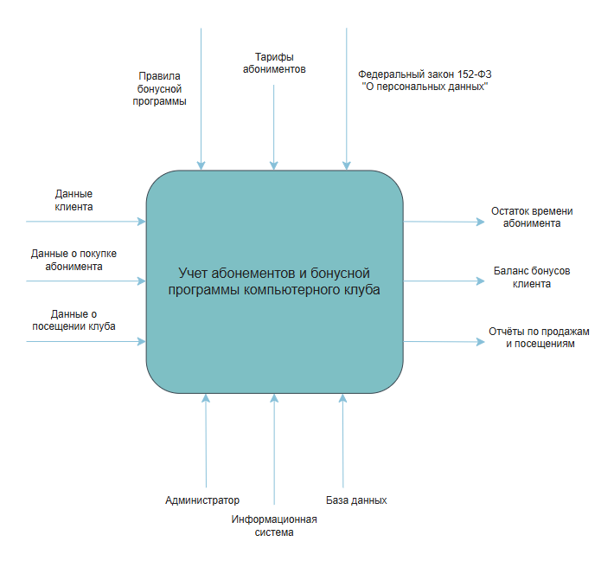
Рис. 1.1 – Контекстная диаграмма IDEF0 процесса учёта абонементов и бонусной программы компьютерного клуба

На рисунке 1.1 представлена контекстная диаграмма IDEF0 процесса учёта абонементов и бонусной программы компьютерного клуба. Диаграмма IDEF0 рассматривает информационную систему как единый процесс «Учёт абонементов и бонусной программы компьютерного клуба». В качестве входных данных выступают сведения о клиенте, информация о покупке абонемента и данные о посещении клуба. Данные сведения используются системой для выполнения основных операций по учёту клиентов и обработке игровых сессий.
Управляющими воздействиями являются правила бонусной программы, тарифы абонементов и требования Федерального закона №152-ФЗ «О персональных данных». Данные элементы определяют порядок функционирования системы и правила обработки информации.
В качестве механизмов выступают администратор клуба, информационная система и база данных. Именно они обеспечивают выполнение всех операций по регистрации клиентов, продаже абонементов и начислению бонусов.
Результатом работы системы являются сведения об остатке игрового времени на абонементе, информация о бонусном балансе клиента, а также различные отчёты по продажам и посещениям клуба.
Таким образом, диаграмма IDEF0 позволяет определить границы системы, основные входные и выходные данные, а также ресурсы, необходимые для её функционирования.
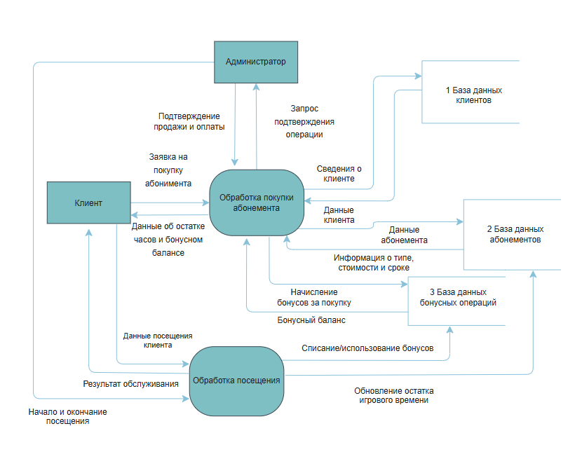
Рис. 1.2 – Диаграмма DFD процесс учёта абонементов и бонусной программы

Диаграмма потоков данных (DFD) уровня 1 на рисунке 1.2, детализирует взаимодействие участников и компонентов системы при обслуживании клиентов компьютерного клуба. Основная цель диаграммы — показать потоки информации между клиентами, администраторами и внутренними базами данных, а также последовательность операций при продаже абонементов и обработке посещений.
В центре диаграммы находится два ключевых процесса: Обработка покупки абонемента и Обработка посещения.
Обработка покупки абонемента включает регистрацию клиента, проверку его данных, формирование заявки на покупку, подтверждение оплаты и начисление бонусов. Информация о клиенте и покупках взаимодействует с тремя основными хранилищами данных: База данных клиентов, База данных абонементов и База данных бонусных операций. Администратор управляет процессом и подтверждает операции, а клиент получает информацию о состоянии абонемента, остатке времени и бонусном балансе. При необходимости формируются отчёты для управляющего клуба.
Обработка посещения показывает последовательность действий при посещении клуба: фиксацию начала и окончания сеанса, использование абонемента и бонусов, а также обновление остатка игрового времени. Данные о посещении также записываются в базы данных и используются для формирования отчётности.
Диаграмма отражает следующие потоки информации:
- От клиента к системе передаются данные о посещении и заявки на покупку абонемента.
- Администратор отправляет запросы на подтверждение операций и обрабатывает результаты продаж и начислений.
- Информационные базы обеспечивают хранение данных о клиентах, абонементах, посещениях и бонусных операциях.
- На выходе система формирует отчёты и возвращает клиенту сведения о бонусном балансе и остатке времени абонемента.
Использование DFD уровня 1 позволяет наглядно увидеть распределение функций между участниками процесса, определить ключевые информационные потоки и базы данных, а также выявить места, где требуется автоматизация и контроль. Это особенно важно для проектирования информационной системы, обеспечивающей точность учета времени, бонусов и корректность операций с абонементами.

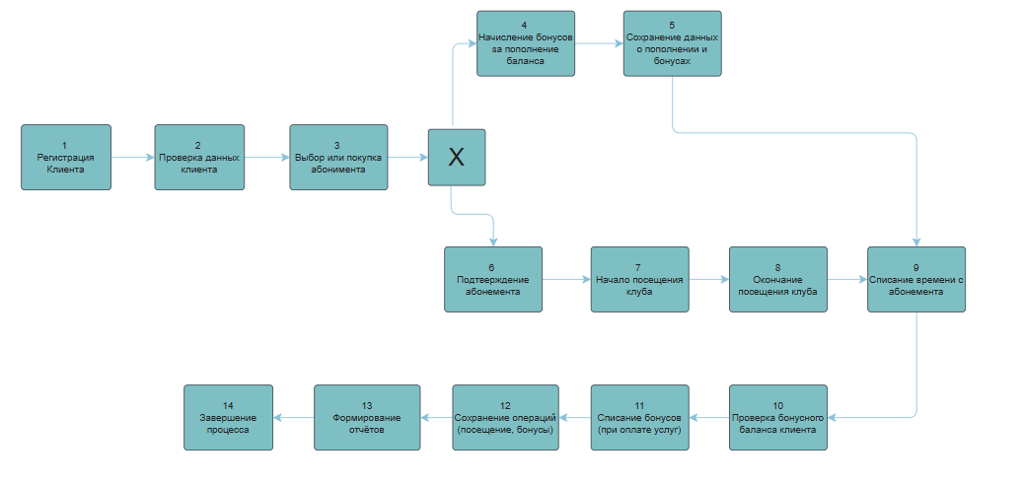
Рис. 1.3 – Диаграмма IDEF3 процесса учёта абонементов и бонусной программы

Согласно диаграмме на рисунке 1.3, процесс начинается с регистрации клиента и проверки его данных. После этого выполняется выбор или приобретение абонемента. Далее происходит разветвление процесса, связанное с начислением бонусов за пополнение баланса и сохранением информации о проведённой операции.
После подтверждения абонемента клиент получает возможность начать игровую сессию. Система фиксирует начало и окончание посещения клуба, после чего автоматически рассчитывает длительность сеанса и выполняет списание игрового времени с абонемента.
Следующим этапом является проверка бонусного баланса клиента. При наличии бонусов они могут быть использованы для оплаты услуг клуба. После завершения расчётов информация о посещении и бонусных операциях сохраняется в базе данных.
Завершающими этапами процесса являются формирование отчётности и завершение обработки операции.
Построенная диаграмма IDEF3 позволяет подробно описать логику работы системы, определить последовательность действий пользователя и администратора, а также выявить основные этапы обработки данных.
Использование моделей IDEF0 и IDEF3 позволяет формализовать бизнес-процессы компьютерного клуба, определить функциональные требования к программному обеспечению и обеспечить более качественное проектирование информационной системы.

2. Глава «Исследовательский раздел»

2.1 Детальный анализ аналогов
Для определения наиболее эффективного подхода к автоматизации учёта абонементов и бонусной программы был проведён детальный анализ существующих программных решений. В качестве объектов исследования были выбраны CRM-системы, программные продукты на платформе 1С, электронные таблицы Microsoft Excel и специализированные системы управления компьютерными клубами.
Сравнение выполнялось по следующим критериям: наличие функций учёта игрового времени, поддержка бонусных программ, удобство формирования отчётности, простота использования и стоимость внедрения.
CRM-системы обладают широкими возможностями по управлению клиентской базой и позволяют вести историю взаимодействий с пользователями. Однако такие решения ориентированы преимущественно на процессы продаж и маркетинга. В большинстве случаев они не содержат специализированных механизмов контроля игрового времени и требуют дополнительной настройки для использования в компьютерном клубе.
Системы на платформе 1С обеспечивают высокий уровень автоматизации бизнес-процессов и предоставляют широкие возможности формирования отчётности. Вместе с тем их внедрение связано со значительными финансовыми затратами, а также необходимостью адаптации программного обеспечения под специфику деятельности компьютерного клуба.
Использование электронных таблиц Microsoft Excel является наиболее доступным вариантом организации учёта. Данный инструмент позволяет хранить информацию о клиентах, абонементах и посещениях. Тем не менее при увеличении объёма данных существенно возрастает вероятность ошибок, снижается скорость обработки информации и усложняется контроль операций.
Специализированные системы управления компьютерными клубами, такие как SmartShell, SENET и LANGAME Software, содержат необходимые инструменты для управления игровыми местами, учёта посещений и контроля игрового времени. Тем не менее данные решения зачастую имеют ограниченные возможности доработки и требуют регулярных затрат на лицензирование и техническую поддержку.
Анализ представленных данных в таблице А.2 показывает, что CRM-системы обладают широкими возможностями по работе с клиентами и формированию отчётности, однако не обеспечивают полноценный учёт игрового времени и бонусных операций. Решения на платформе 1С отличаются высокой гибкостью и позволяют реализовать необходимый функционал, но требуют значительных затрат на внедрение и сопровождение.
Использование Microsoft Excel является наиболее доступным вариантом, однако данный инструмент не обеспечивает достаточный уровень автоматизации и контроля данных. Специализированные системы управления компьютерными клубами предоставляют необходимый функционал для работы с игровыми сессиями, абонементами и бонусными программами, но имеют ограничения по адаптации под индивидуальные требования организации.
Проведённое сравнение подтверждает целесообразность разработки собственной информационной системы, которая будет учитывать особенности деятельности компьютерного клуба ООО «Кибер Прайд» и обеспечивать реализацию всех необходимых функций без избыточных возможностей и дополнительных затрат на лицензирование.
Результаты проведённого анализа показали, что ни одно из рассмотренных решений не обеспечивает полного соответствия требованиям компьютерного клуба ООО «Кибер Прайд». В связи с этим наиболее рациональным вариантом является разработка собственной информационной системы, учитывающей особенности работы организации.

2.2 Исследование потребностей компьютерного клуба
На следующем этапе исследования были проанализированы основные бизнес-процессы компьютерного клуба ООО «Кибер Прайд». Анализ деятельности организации показал, что значительная часть операций связана с регистрацией клиентов, продажей абонементов, контролем игрового времени и управлением бонусной программой.
В настоящее время администраторы клуба выполняют большое количество однотипных действий, связанных с поиском информации о клиентах, проверкой остатка игрового времени, начислением бонусов и формированием отчётов. Выполнение данных операций вручную приводит к увеличению времени обслуживания посетителей и повышает вероятность возникновения ошибок.
В результате исследования были выявлены основные процессы, требующие автоматизации:
- регистрация новых клиентов;
- хранение и редактирование контактной информации;
- продажа абонементов различных типов;
- учёт посещений клуба;
- автоматический расчёт остатка игрового времени;
- начисление бонусов за покупки;
- использование бонусов при оплате услуг;
- формирование отчётности по клиентам, продажам и посещениям.
Анализ структуры предприятия позволил определить основных пользователей разрабатываемой системы. К ним относятся администратор клуба, управляющий и бухгалтер. Каждый пользователь выполняет определённые функции и использует различные категории данных.
Администратор осуществляет регистрацию клиентов, оформление абонементов и контроль посещений. Управляющий использует систему для анализа показателей деятельности клуба и контроля эффективности работы персонала. Бухгалтер получает информацию о продажах и финансовых операциях для формирования отчётности.
Таким образом, разрабатываемая информационная система должна обеспечивать удобный интерфейс, быстрый доступ к информации и возможность выполнения основных операций без дополнительных программных средств.

2.3 Формирование функциональных требований
На основании проведённого анализа были сформированы функциональные требования к разрабатываемой информационной системе.
Одним из основных направлений работы системы является управление клиентской базой. Система должна обеспечивать регистрацию новых клиентов, хранение персональных данных, поиск информации по различным параметрам и возможность редактирования сведений о пользователях.
Вторым важным направлением является работа с абонементами. Пользователь должен иметь возможность создавать новые типы абонементов, оформлять продажи, контролировать остаток игрового времени и просматривать историю приобретений клиента.
Для автоматизации процесса обслуживания посетителей система должна обеспечивать учёт посещений клуба. В рамках данной функции необходимо реализовать регистрацию начала и окончания игровой сессии, автоматический расчёт продолжительности посещения и списание игрового времени с абонемента клиента.
Особое внимание уделяется реализации бонусной программы. Система должна автоматически начислять бонусы при покупке абонементов, учитывать операции списания бонусов и хранить историю всех бонусных начислений.
Кроме того, информационная система должна обеспечивать формирование отчётности. Пользователи должны иметь возможность получать сведения о клиентах, остатках игрового времени, продажах абонементов и бонусных операциях за выбранный период.
Сформированные требования определяют функциональные возможности программного продукта и служат основой для дальнейшего проектирования системы.

2.4 Обоснование выбора технологий
Для разработки информационной системы учёта абонементов и бонусной программы компьютерного клуба был выполнен анализ технологий, которые могут быть использованы для реализации клиентской части приложения и хранения данных. Основными критериями выбора являлись производительность, удобство разработки, возможность работы с базами данных, поддержка графического интерфейса и перспективы дальнейшего развития программного продукта.

2.4.1 Выбор языка программирования
При выборе языка программирования рассматривались C#, Python и Java. Данные языки широко используются при разработке информационных систем и обладают необходимыми средствами для работы с базами данных и графическим интерфейсом пользователя.
Язык программирования Python отличается простотой освоения и высокой скоростью разработки. Однако при создании настольных приложений возникают ограничения, связанные с производительностью и интеграцией с операционной системой Windows.
Java является универсальным языком программирования, поддерживающим создание кроссплатформенных приложений. Вместе с тем разработка пользовательского интерфейса на Java требует использования дополнительных библиотек, что увеличивает сложность проекта.
Язык программирования C# является одним из наиболее распространённых инструментов разработки настольных приложений под операционную систему Windows. Использование платформы .NET обеспечивает высокую производительность, удобную работу с базами данных и большое количество готовых компонентов для создания пользовательского интерфейса.

Таблица 1 - Сравнительный анализ технологий разработки информационной системы компьютерного клуба
Критерий | C# (.NET) | Python | Java
Тип языка | Компилируемый | Интерпретируемый | Компилируемый
Производительность | Высокая | Средняя | Средняя-высокая
Поддержка UI | WinForms, WPF | Tkinter, PyQt | Swing, JavaFX
Масштабируемость | Высокая | Средняя | Высокая
Поддержка работы с БД | Полная | Полная | Полная
Простота разработки | Средняя | Высокая | Средняя
Интеграция с Windows | Отличная | Ограниченная | Средняя
Актуальность | Современная | Средняя | Современная

Анализ представленных данных в таблице 1 показывает, что язык программирования C# обладает наиболее сбалансированным набором характеристик для разработки информационной системы компьютерного клуба. Данный язык обеспечивает высокую производительность, удобную интеграцию с операционной системой Windows и широкие возможности взаимодействия с базами данных. По результатам проведённого анализа для реализации программного продукта был выбран язык программирования C# и платформа .NET.

2.4.2. Выбор технологии пользовательского интерфейса
Для реализации графического интерфейса пользователя рассматривалась технология Windows Forms. Данная технология предоставляет большой набор визуальных компонентов, позволяющих быстро создавать формы ввода данных, таблицы, отчёты и другие элементы интерфейса.
Основным преимуществом Windows Forms является простота разработки и небольшой порог вхождения для разработчика. Кроме того, технология хорошо подходит для создания информационных систем небольшого и среднего масштаба, ориентированных на работу под операционной системой Windows.
Использование Windows Forms позволяет реализовать удобный интерфейс для администраторов компьютерного клуба, обеспечивающий быстрый доступ к информации о клиентах, абонементах, посещениях и бонусных операциях.

2.4.3 Выбор системы управления базами данных
Для хранения информации в разрабатываемой системе была проведена оценка различных систем управления базами данных. В качестве вариантов были рассмотрены SQLite и Microsoft SQL Server.
SQLite представляет собой лёгкую встроенную СУБД, не требующую установки отдельного серверного программного обеспечения. Основными преимуществами SQLite являются простота использования и минимальные требования к ресурсам компьютера. Однако данная СУБД имеет ограничения при работе с большим количеством пользователей и обладает ограниченными возможностями масштабирования.
Microsoft SQL Server является промышленной серверной системой управления базами данных. СУБД обеспечивает высокую производительность, поддержку сложных запросов, механизмы обеспечения целостности данных и возможность одновременной работы нескольких пользователей.

Таблица 2 – Сравнительный анализ систем управления базами данных
Критерий | SQLite | Microsoft SQL Server
Тип СУБД | Встроенная | Серверная
Многопользовательская работа | Ограниченная | Полная
Поддержка транзакций | Частичная | Полная
Производительность | Средняя | Высокая
Масштабируемость | Ограниченная | Высокая
Средства безопасности | Базовые | Расширенные
Стоимость | Бесплатно | Бесплатно
Поддержка Docker | Ограниченная | Полная

Результаты анализа в таблице 2 показывают, что Microsoft SQL Server обладает более широкими возможностями по обеспечению целостности данных, поддержке многопользовательского режима работы и масштабированию информационной системы. Учитывая необходимость хранения информации о клиентах, абонементах, посещениях и бонусных операциях, в качестве системы управления базами данных был выбран Microsoft SQL Server.
Таким образом, в качестве программного стека для разработки информационной системы были выбраны язык программирования C#, технология Windows Forms и система управления базами данных Microsoft SQL Server. Выбранные технологии полностью соответствуют требованиям проекта, обеспечивают удобство разработки, высокую производительность и возможность дальнейшего развития программного продукта.

3. Глава «Практический раздел»

3.1 Проектирование структуры базы данных
Для хранения информации в информационной системе была спроектирована реляционная база данных Microsoft SQL Server. База данных обеспечивает хранение сведений о клиентах компьютерного клуба, абонементах, посещениях, бонусных операциях и пользователях системы.
В состав базы данных входят следующие таблицы:
- Клиенты;
- Тарифы;
- Абонементы;
- Покупки абонементов;
- Посещения;
- Бонусные операции;
- Продажи и пополнения.
Каждая таблица содержит первичный ключ и необходимые внешние ключи для обеспечения целостности данных.
На рисунке Б.1 представлена логическая модель базы данных. Основными сущностями являются клиенты, абонементы, посещения и бонусные операции. Между таблицами установлены связи типа «один ко многим», обеспечивающие корректное хранение информации.

3.2 Реализация CRUD-операций
Для обеспечения полноценной работы информационной системы были реализованы CRUD-операции (Create, Read, Update, Delete) для основных сущностей.
Для клиентов реализованы следующие функции:
- добавление нового клиента;
- просмотр информации;
- редактирование данных;
- удаление клиента;
- поиск по логину, имени и телефону.

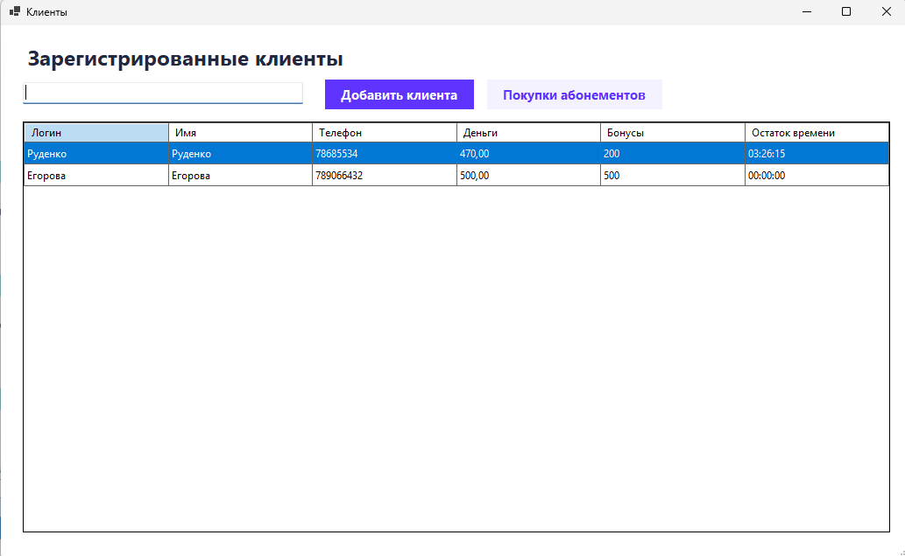
Рис. 3.1 – Форма просмотра клиентов

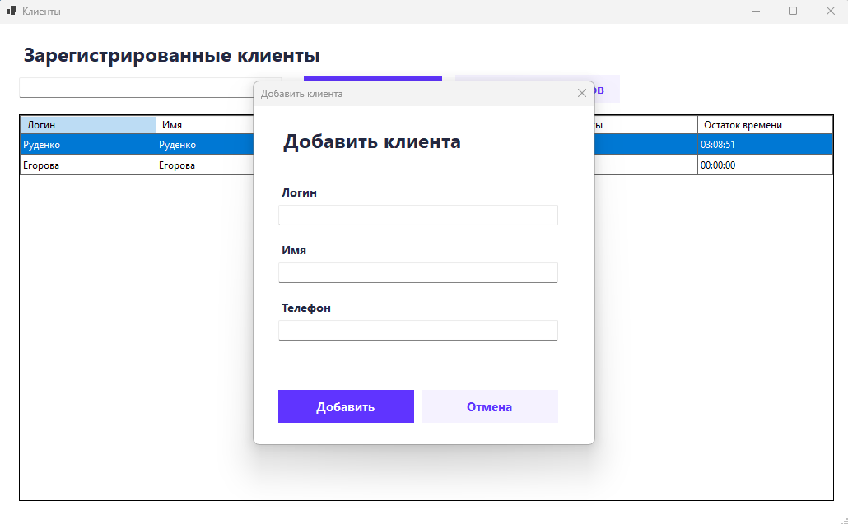
Рис. 3.2 – Форма добавления клиента.

Абонементы
Система позволяет:
- создавать абонементы;
- редактировать данные абонемента;
- удалять абонементы;
- просматривать список активных абонементов.
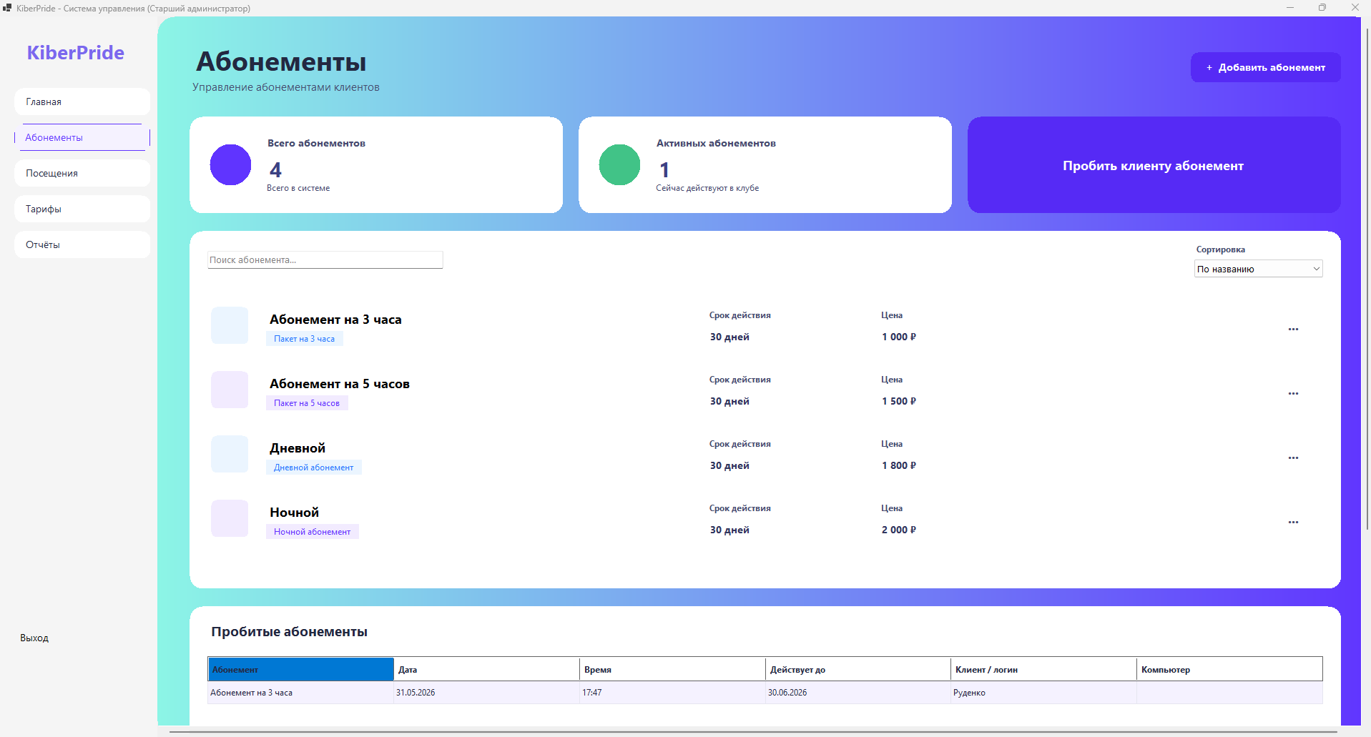
Рис. 3.3 – Раздел «Абонементы»

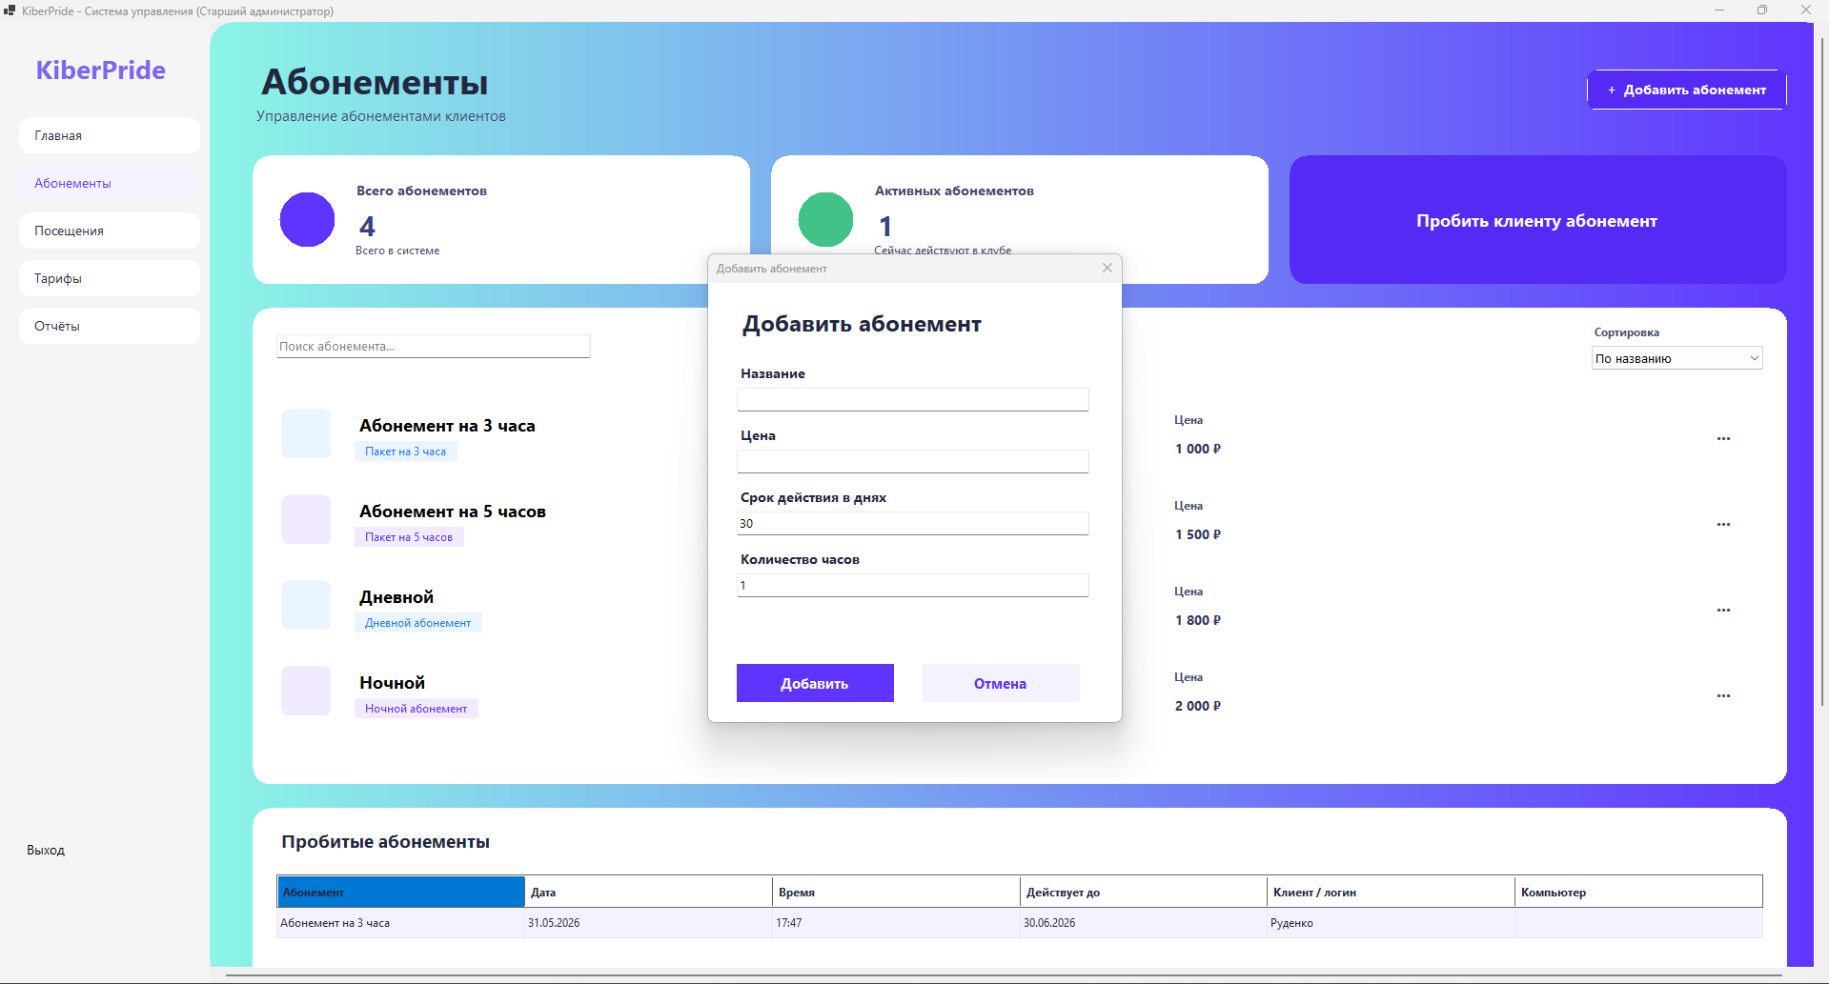
Рис. 3.4 – Форма добавления абонемента

Покупка абонементов
При покупке выполняются:
- запись операции в БД;
- списание денежных средств;
- начисление игрового времени;
- начисление бонусов.
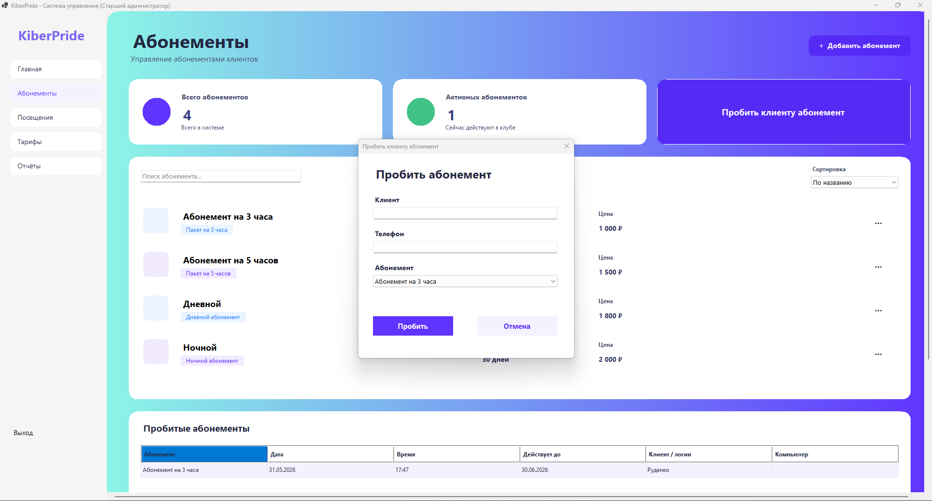
Рис. 3.5 – Оформление покупки абонемента

Посещения
Для посещений реализованы:
- регистрация посещения;
- хранение даты и времени;
- привязка к клиенту;
- автоматическое списание игрового времени.
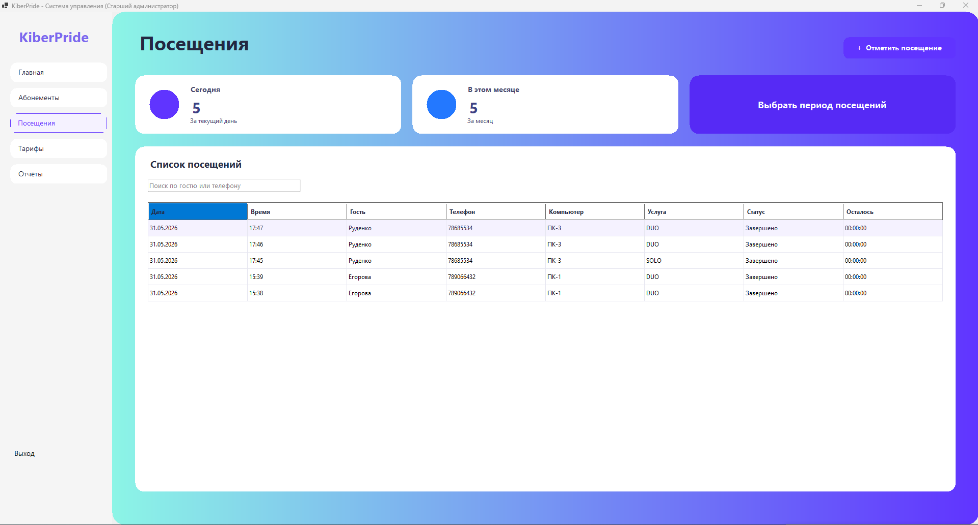
Рис. 3.6 – Раздел «Посещения»

Листинг 3.1 – Методы выполнения SQL-запросов
private SqlConnection CreateConnection()
{
return new SqlConnection(connectionString);
}
private void ExecuteNonQuery(string query, params SqlParameter[] parameters)
{
using (SqlConnection connection = CreateConnection())
using (SqlCommand command = new SqlCommand(query, connection))
{
if (parameters != null && parameters.Length > 0)
command.Parameters.AddRange(parameters);
connection.Open();
command.ExecuteNonQuery();
}
}
private DataTable ExecuteDataTable(string query, params SqlParameter[] parameters)
{
using (SqlConnection connection = CreateConnection())
using (SqlCommand command = new SqlCommand(query, connection))
using (SqlDataAdapter adapter = new SqlDataAdapter(command))
{
if (parameters != null && parameters.Length > 0)
command.Parameters.AddRange(parameters);
DataTable table = new DataTable();
adapter.Fill(table);
return table;
}
}

Данный фрагмент используется для подключения к базе данных Microsoft SQL Server и выполнения SQL-запросов. Метод ExecuteNonQuery применяется для добавления, изменения и удаления данных, а метод ExecuteDataTable — для получения данных из таблиц.

3.3 Разработка базы данных
База данных была разработана в СУБД Microsoft SQL Server. Для создания таблиц использовались SQL-команды CREATE TABLE. Пример создания таблицы клиентов:

Листинг 3.2 – Создание таблицы пользователей системы
private void EnsureAuthSchema()
{
ExecuteNonQuery(@"IF OBJECT_ID(N'dbo.SystemUsers', N'U') IS NULL
CREATE TABLE dbo.SystemUsers
(
Id INT IDENTITY(1,1) PRIMARY KEY,
Login NVARCHAR(50) NOT NULL UNIQUE,
PasswordHash NVARCHAR(200) NOT NULL,
RoleName NVARCHAR(50) NOT NULL DEFAULT N'Администратор',
IsActive BIT NOT NULL DEFAULT 1,
CreatedAt DATETIME NOT NULL DEFAULT GETDATE()
)");
ExecuteNonQuery(@"IF NOT EXISTS
(SELECT 1 FROM dbo.SystemUsers WHERE Login=N'admin')
INSERT INTO dbo.SystemUsers
(Login, PasswordHash, RoleName)
VALUES (N'admin', N'admin', N'Старший администратор')");
}
Листинг 3.2 демонстрирует автоматическое создание таблицы пользователей системы. В таблице хранятся логин, пароль, роль сотрудника и признак активности учётной записи.
Для обеспечения связности данных использовались внешние ключи. Были созданы индексы по полям:
- Login;
- Phone;
- PurchaseDate;
- VisitDate.

3.4 Разработка приложения
Разработка приложения выполнялась на языке C# с использованием технологии Windows Forms.

Листинг 3.3 – Авторизация пользователя
DataTable user = ExecuteDataTable(
@"SELECT TOP 1 Login, RoleName
FROM dbo.SystemUsers
WHERE Login=@Login
AND PasswordHash=@Password
AND ISNULL(IsActive,1)=1",
new SqlParameter("@Login", txtLogin.Text.Trim()),
new SqlParameter("@Password", txtPassword.Text.Trim()));
if (user.Rows.Count == 0)
{
MessageBox.Show("Неверный логин или пароль");
return;
}
string login = user.Rows[0]["Login"].ToString();
string role = user.Rows[0]["RoleName"].ToString();
MainForm mainForm = new MainForm(login, role);
mainForm.Show();
Hide();

Листинг 3.3 выполняет проверку введённых данных пользователя. Если логин и пароль найдены в базе данных, открывается главная форма приложения с учётом роли сотрудника.
Форма авторизации администратора
Форма предназначена для входа пользователей системы. Поддерживаются роли:
- Администратор;
- Старший администратор.

Листинг 3.4 – Ограничение доступа по ролям
private bool IsSeniorAdmin()
{
return string.Equals(
currentUserRole,
"Старший администратор",
StringComparison.OrdinalIgnoreCase);
}
private void ApplyRoleAccess()
{
bool senior = IsSeniorAdmin();
btnHome.Enabled = true;
btnSubscriptions.Enabled = true;
btnReports.Enabled = true;
btnVisits.Enabled = senior;
btnTariffs.Enabled = senior;
btnVisits.ForeColor = senior ? textColor : Color.Gray;
btnTariffs.ForeColor = senior ? textColor : Color.Gray;
Text = $"KiberPride - Система управления ({currentUserRole})";
}
Фрагмент реализует разграничение прав доступа. Обычный администратор получает доступ к основным операциям, а старший администратор — к управлению тарифами и посещениями.

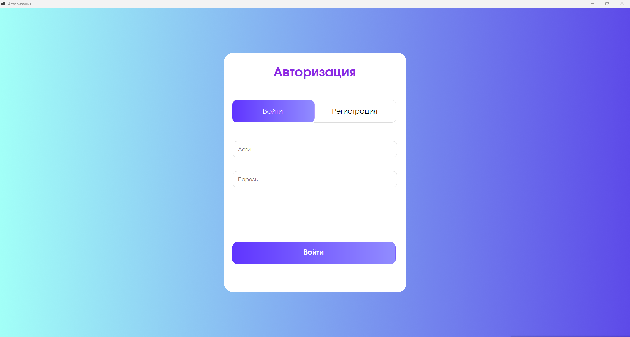
Рис. 3.7 – Форма авторизации

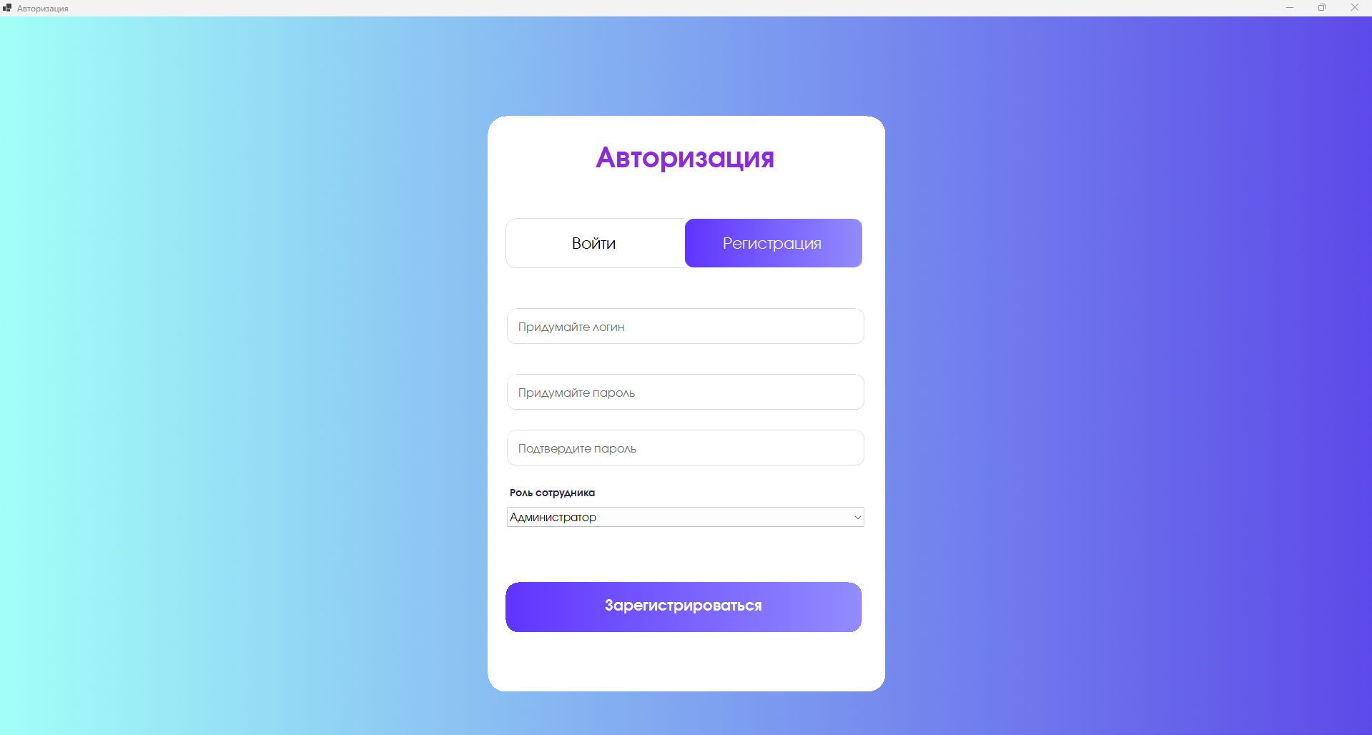
Рис. 3.8 – Регистрация пользователя

Главное окно системы
Главное окно содержит:
- статистику клуба;
- поиск клиентов;
- список клиентов;
- быстрый переход к разделам.
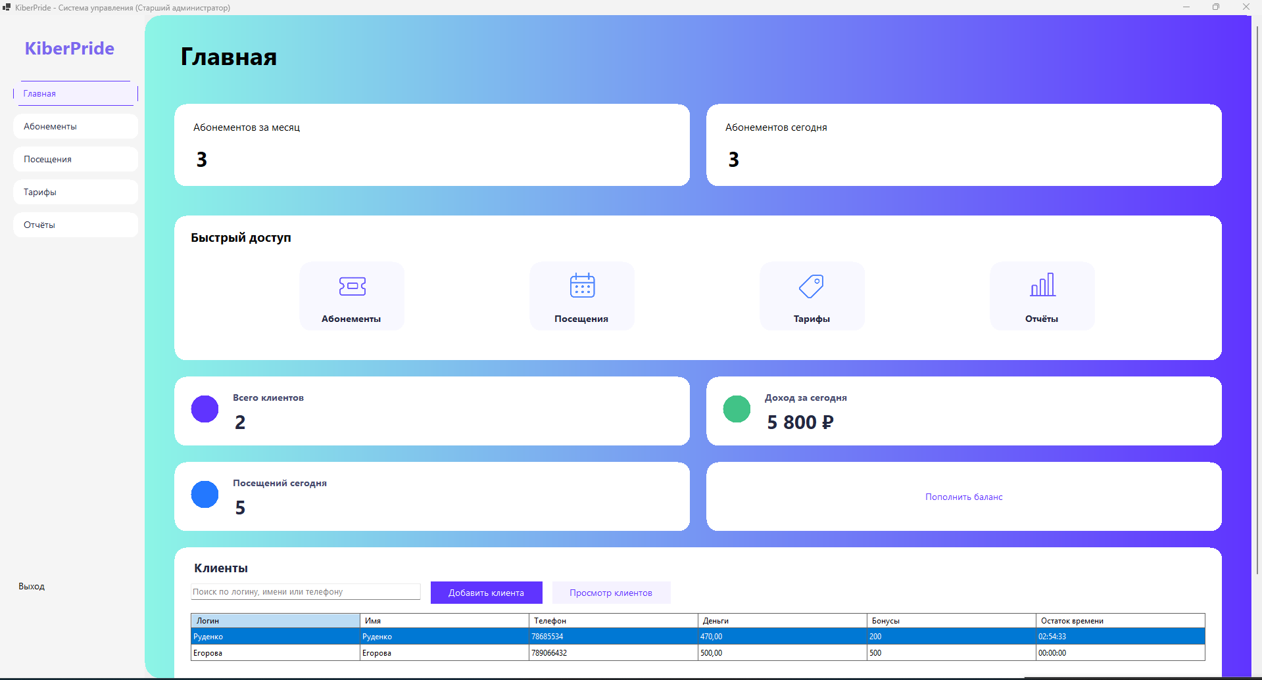
Рис. 3.9 – Раздел "Главная"

Форма добавления и редактирования клиента
Позволяет регистрировать новых клиентов и изменять существующие данные.

Листинг 3.5 – Добавление или поиск клиента
private int GetOrCreateClientId(string login, string fullName = null, string phone = null)
{
login = string.IsNullOrWhiteSpace(login) ? "" : login.Trim();
phone = string.IsNullOrWhiteSpace(phone) ? "" : phone.Trim();
if (string.IsNullOrWhiteSpace(login) && string.IsNullOrWhiteSpace(phone))
throw new Exception("Введите логин или телефон клиента.");
object existingId = ExecuteScalar(
"SELECT Id FROM Clients WHERE Login = @Login",
new SqlParameter("@Login", login));
if (existingId != null && existingId != DBNull.Value)
return Convert.ToInt32(existingId);
ExecuteNonQuery(
"INSERT INTO Clients (Login, FullName, Phone) VALUES (@Login, @FullName, @Phone)",
new SqlParameter("@Login", login),
new SqlParameter("@FullName", fullName ?? login),
new SqlParameter("@Phone", phone));
return GetScalarInt(
"SELECT Id FROM Clients WHERE Login = @Login",
new SqlParameter("@Login", login));
}

Данный метод используется при продаже абонемента и пополнении баланса. Если клиент уже существует, система возвращает его идентификатор. Если клиент отсутствует, создаётся новая запись.

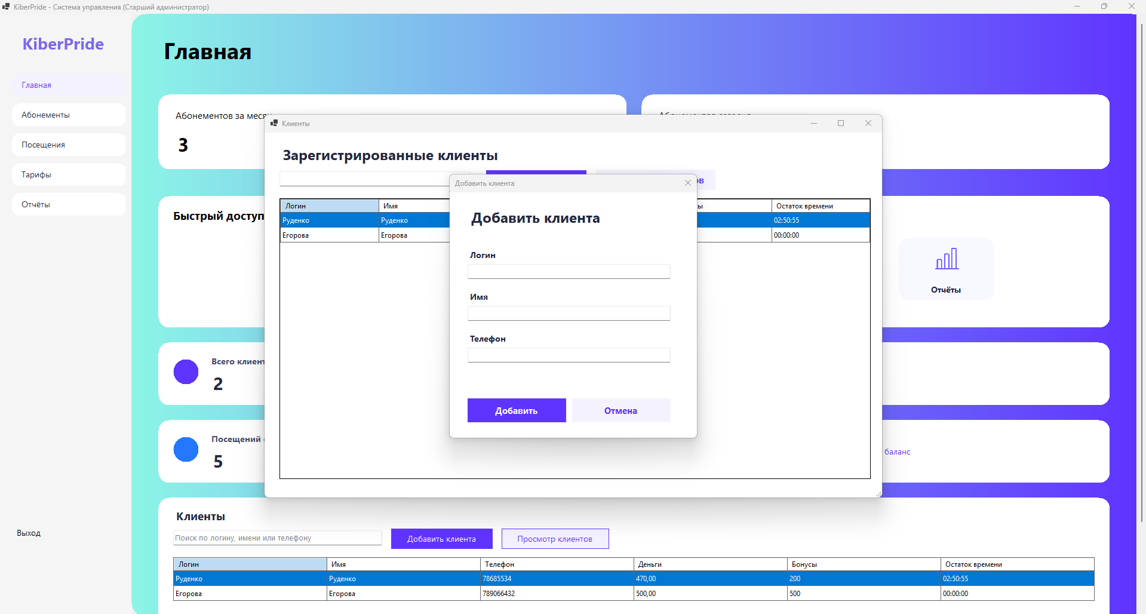
Рис. 3.10 – Добавление клиентов

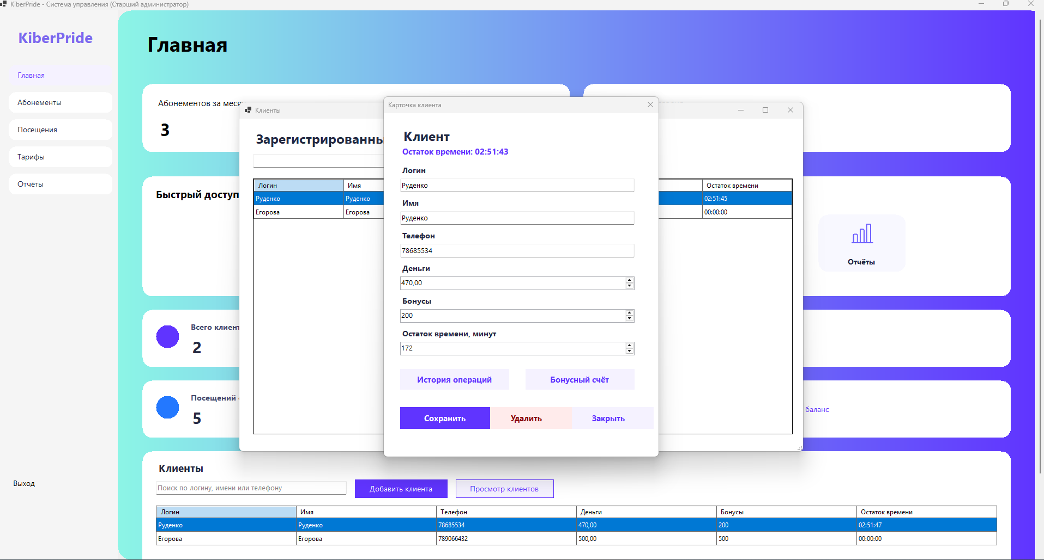
Рис. 3.11 – Форма добавления клиентов

Форма пополнения баланса
Позволяет пополнить баланс или бонусы, выбрать тариф и компьютер.
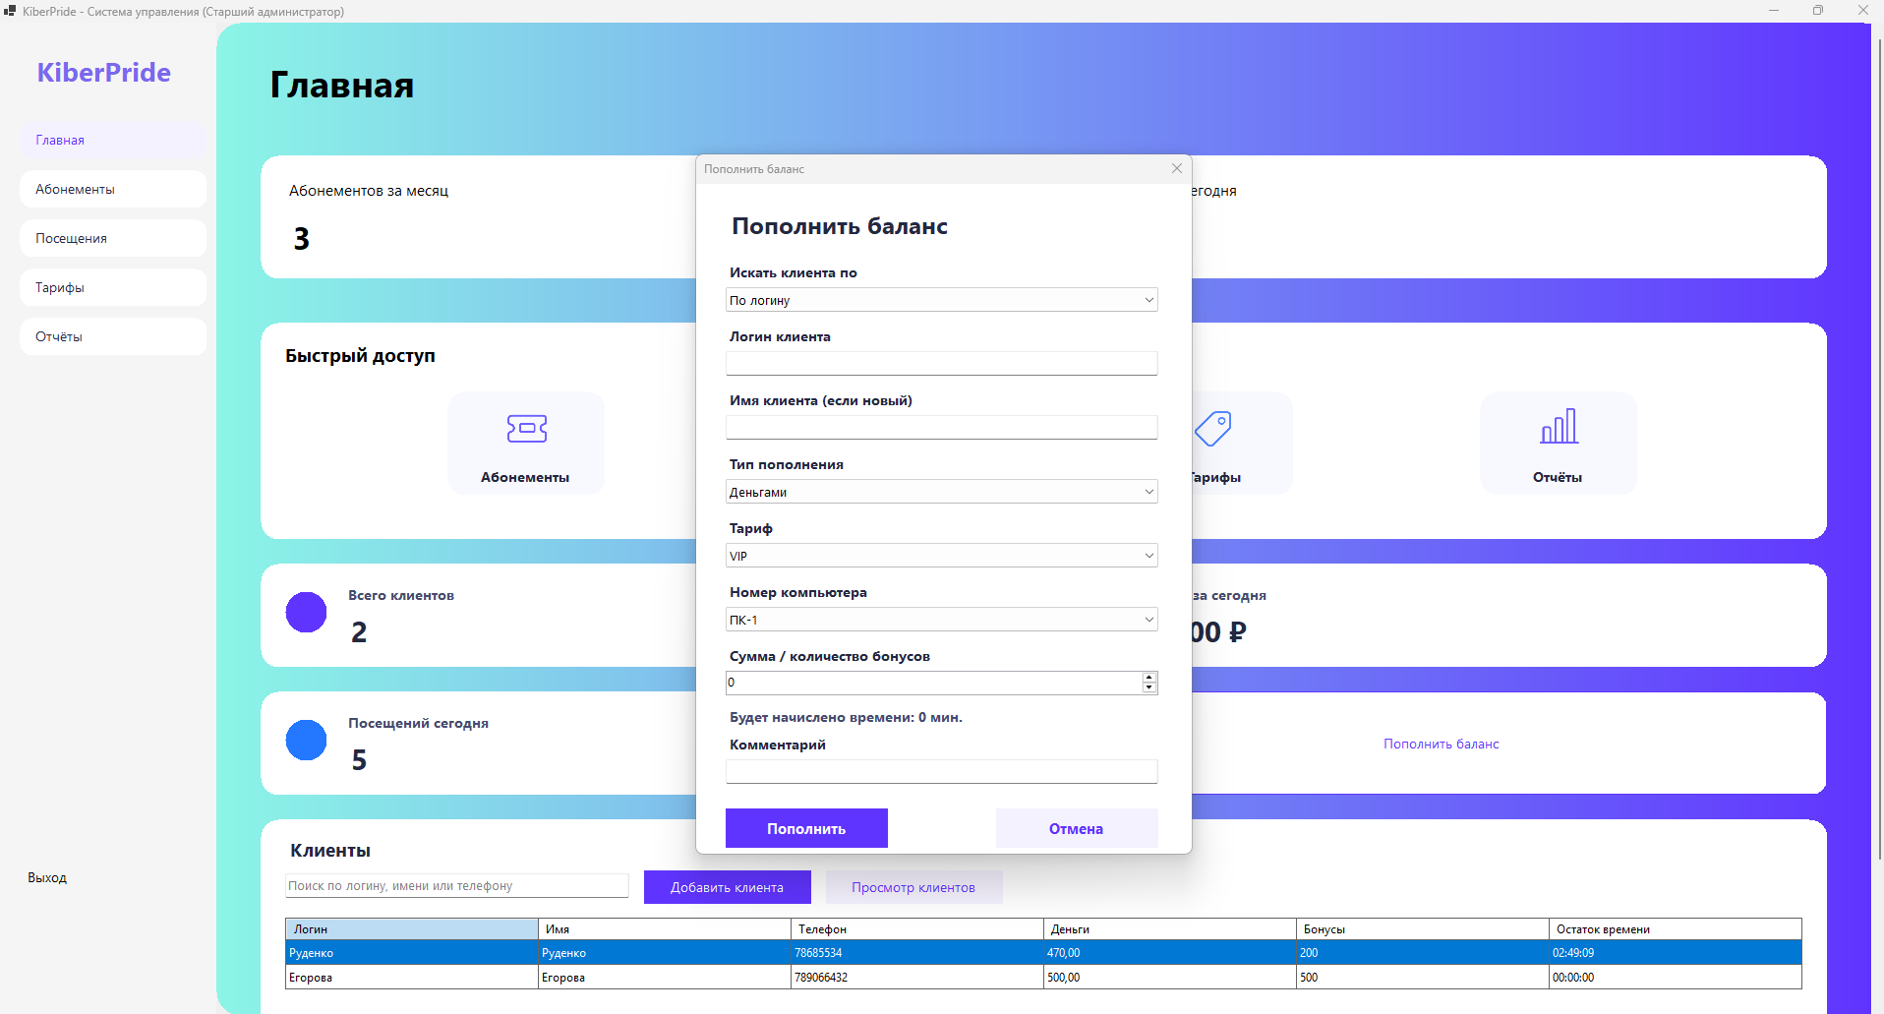
Рис. 3.12 – Пополнение баланса

Форма регистрации посещения
Форма фиксирует начало и окончание игровой сессии.
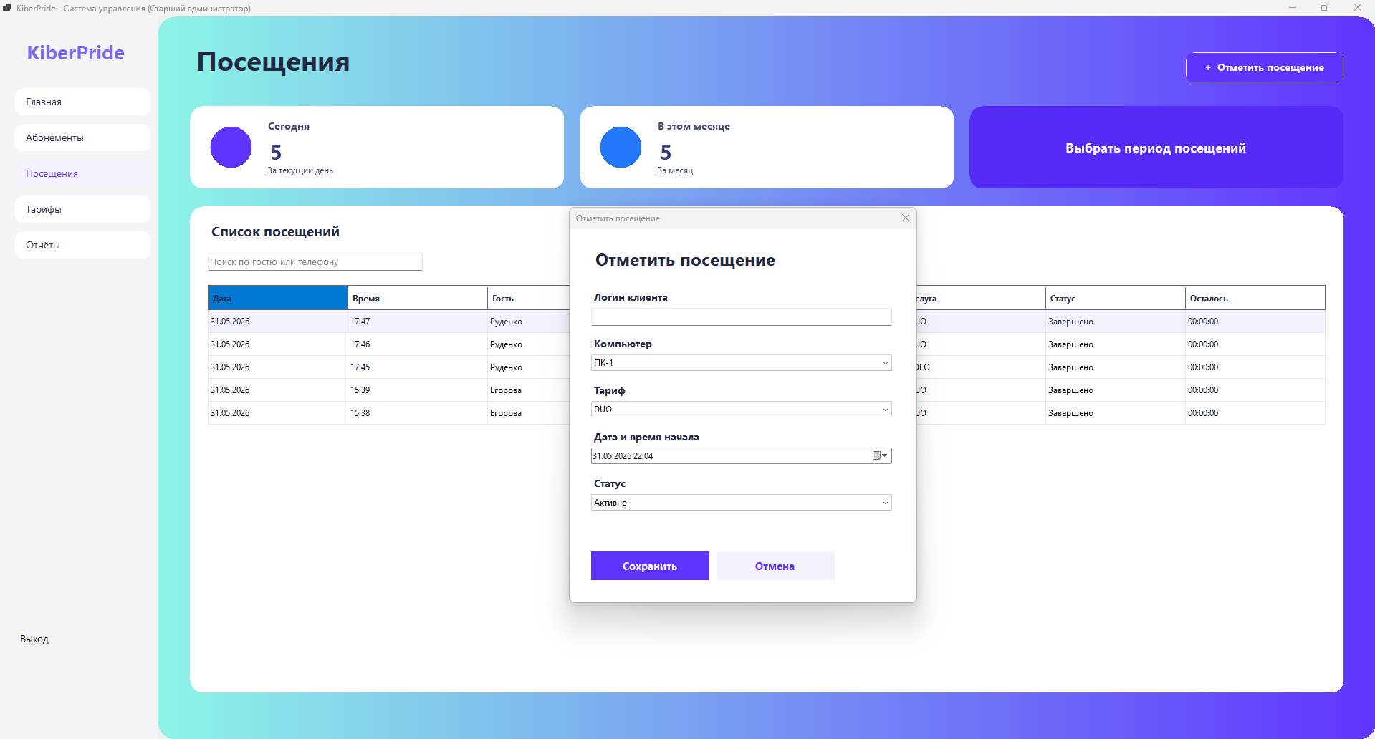
Рис. 3.13 – Учёт посещений

История операций клиента
Отображаются:
- покупки;
- бонусные операции;
- посещения.
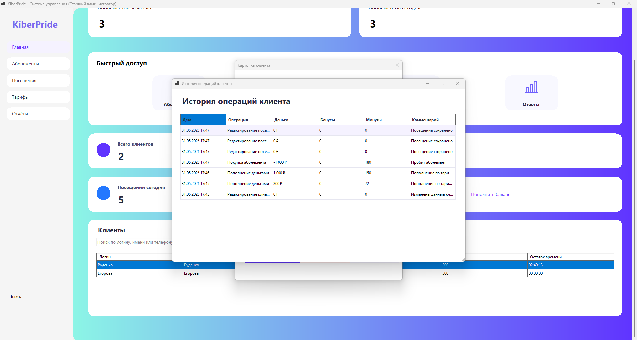
Рис. 3.14 – История операций клиента
Бонусный счёт
Позволяет учитывать начисление и списание бонусов.
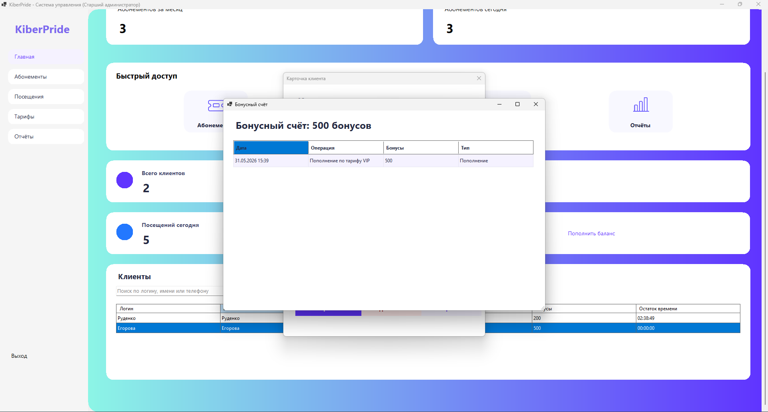
Рис. 3.14 – Информация о бонусном счёте клиента

3.5 Реализация автоматического расчёта остатка времени абонемента
Одной из основных функций системы является автоматический расчёт остатка времени.
После пополнения баланса или покупки абонемента система:
- определяет выбранный тариф;
- рассчитывает количество минут;
- сохраняет остаток в базе данных;
- отображает остаток на главной форме.
При запуске игровой сессии производится автоматическое списание времени.

Листинг 3.6 – Автоматическое списание времени активных сессий
private void ActiveSessionsTimer_Tick(object sender, EventArgs e)
{
ExecuteNonQuery(@"UPDATE dbo.ClientSessions
SET RemainingSeconds =
CASE
WHEN RemainingSeconds > 0
THEN RemainingSeconds - 1
ELSE 0
END,
Status =
CASE
WHEN RemainingSeconds <= 1
THEN N'Завершено'
ELSE Status
END,
EndAt =
CASE
WHEN RemainingSeconds <= 1 AND EndAt IS NULL
THEN GETDATE()
ELSE EndAt
END
WHERE Status = N'Активно'");
ExecuteNonQuery(@"UPDATE dbo.Clients
SET RemainingSeconds = ISNULL(s.TotalSeconds,0),
RemainingMinutes = CEILING(CONVERT(float, ISNULL(s.TotalSeconds,0)) / 60.0)
FROM dbo.Clients c
OUTER APPLY (
SELECT SUM(RemainingSeconds) AS TotalSeconds
FROM dbo.ClientSessions cs
WHERE cs.ClientId = c.Id
AND cs.Status = N'Активно'
) s");
}

Листинг 3.6 показывает механизм автоматического уменьшения остатка времени. Таймер каждую секунду обновляет активные игровые сессии, после чего пересчитывает общий остаток времени клиента.
Формула расчёта производится автоматического списание времени:
Остаток = Начальное время – Использованное время

Листинг 3.7 – Покупка абонемента клиентом
ExecuteNonQuery(
"UPDATE Clients SET BalanceMoney = BalanceMoney - @Price, " +
"RemainingMinutes = ISNULL(RemainingMinutes,0) + @Minutes, " +
"RemainingSeconds = ISNULL(RemainingSeconds,0) + @Seconds " +
"WHERE Id = @ClientId",
new SqlParameter("@Price", price),
new SqlParameter("@Minutes", minutesAdded),
new SqlParameter("@Seconds", minutesAdded * 60),
new SqlParameter("@ClientId", clientId));
ExecuteNonQuery(
"INSERT INTO IssuedSubscriptions " +
"(ClientId, SubscriptionId, IssuedAt, ValidUntil) " +
"VALUES (@ClientId, @SubscriptionId, GETDATE(), DATEADD(DAY, @Days, GETDATE()))",
new SqlParameter("@ClientId", clientId),
new SqlParameter("@SubscriptionId", subscriptionId),
new SqlParameter("@Days", durationDays));
ExecuteNonQuery(
"INSERT INTO ClientSessions " +
"(ClientId, VisitId, StartedAt, EndAt, RemainingSeconds, Status) " +
"VALUES (@ClientId, @VisitId, GETDATE(), DATEADD(SECOND, @Seconds, GETDATE()), @Seconds, N'Активно')",
new SqlParameter("@ClientId", clientId),
new SqlParameter("@VisitId", visitId),
new SqlParameter("@Seconds", minutesAdded * 60));

Данный код выполняет оформление абонемента: списывает стоимость с баланса клиента, добавляет игровое время, фиксирует выданный абонемент и создаёт активную игровую сессию.

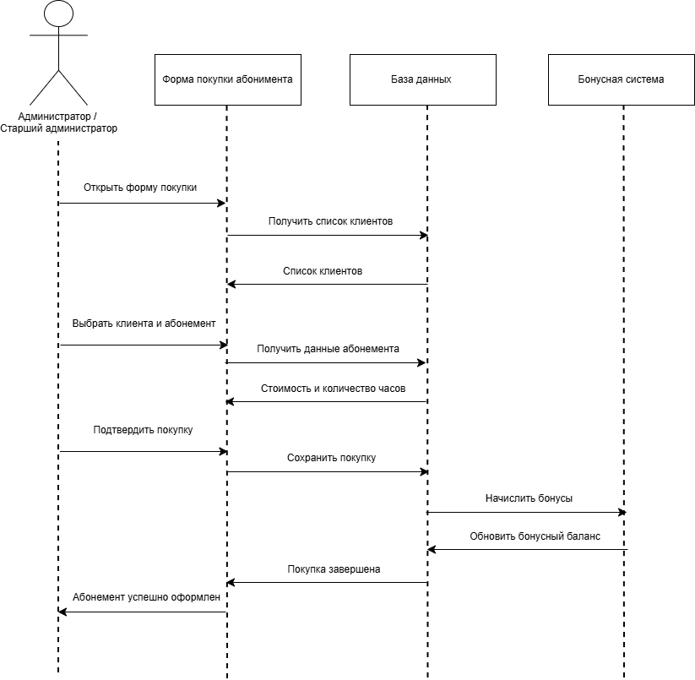
Рисунок 3.15 – UML-диаграмма последовательности покупки абонемента

3.6 Реализация отчётов
В системе реализованы следующие отчёты:
Отчёт по остаткам абонементов, содержит:
- клиента;
- тариф;
- остаток времени.

Листинг 3.8 – Получение данных для отчётов
DataTable table = ExecuteDataTable(
@"SELECT OperationDate, OperationType, AmountMoney,
AmountBonus, MinutesChanged, Comment
FROM ClientOperations
WHERE ClientId=@ClientId
ORDER BY OperationDate DESC",
new SqlParameter("@ClientId", clientId));
foreach (DataRow row in table.Rows)
{
grid.Rows.Add(
row["OperationDate"],
row["OperationType"],
row["AmountMoney"],
row["AmountBonus"],
row["MinutesChanged"],
row["Comment"]);
}

Фрагмент используется для отображения истории операций клиента. На основе данных из таблицы ClientOperations формируется отчёт по денежным операциям, бонусам и изменению игрового времени.
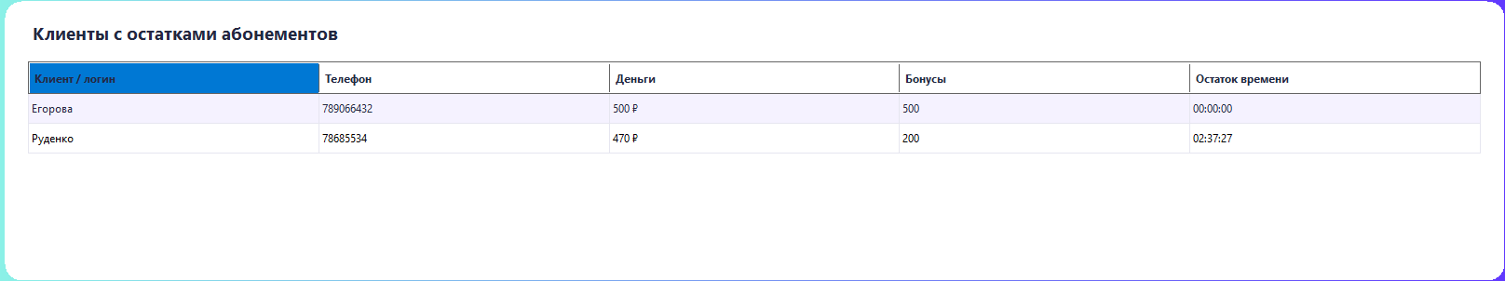
Рис. 3.16 – Отчёт по остаткам абонементов

Отчёт по продажам, содержит:
- дату;
- клиента;
- стоимость;
- тариф.
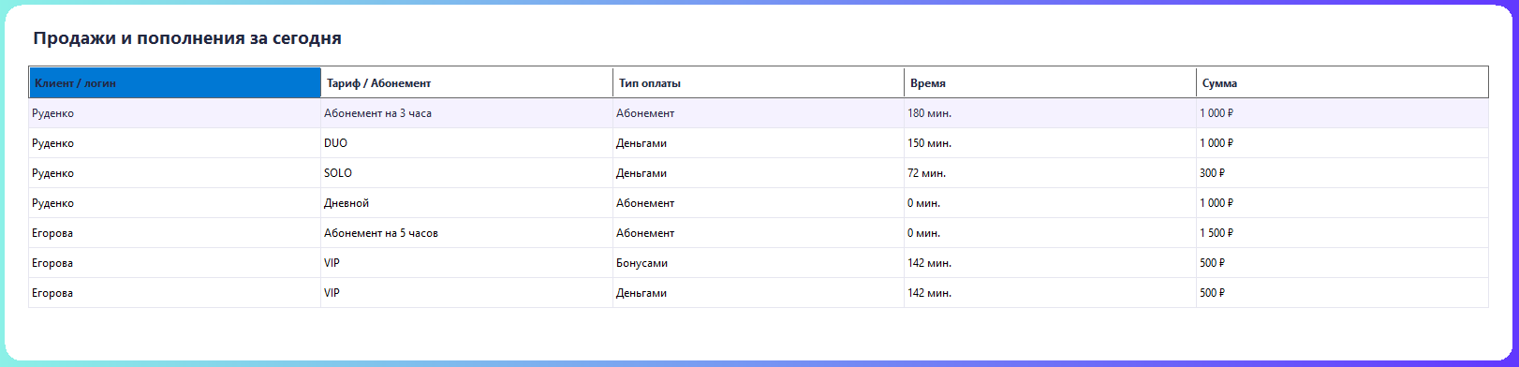
Рис. 3.17 – Отчёт по продажам

Отчёт по бонусам
Содержит:
- начисленные бонусы;
- списанные бонусы;
- текущий остаток.
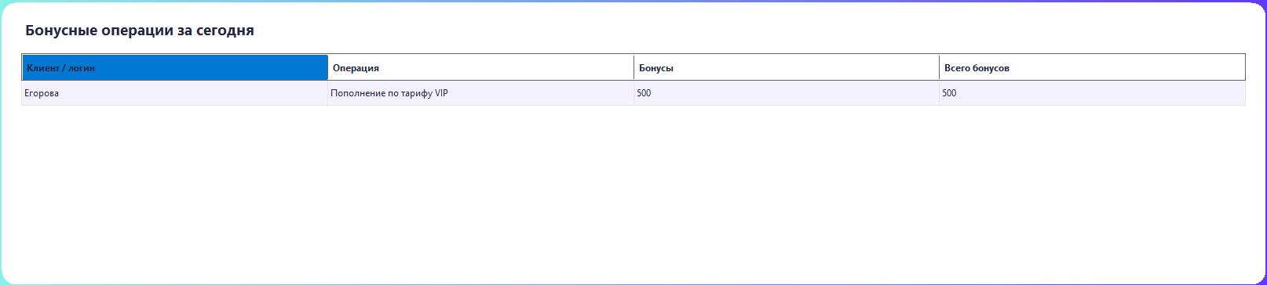
Рис. 3.18– Отчёт по бонусным операциям
Экспорт в Excel
Отчёты могут быть выгружены в формат Microsoft Excel.
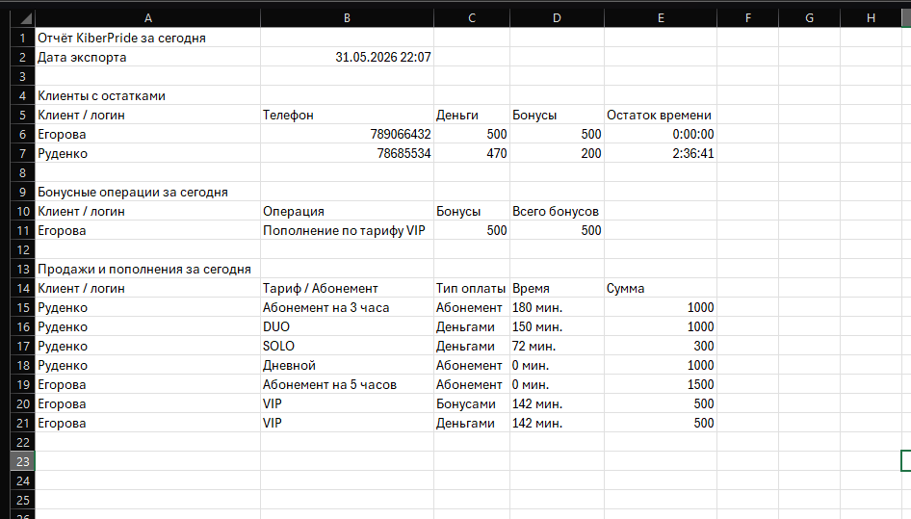
Рис. 3.19 – экспорт отчёта в Excel

3.7 Проведение тестирования
После завершения разработки информационной системы было проведено тестирование основных функций приложения с целью проверки корректности работы программного обеспечения, выявления возможных ошибок и подтверждения соответствия системы установленным требованиям.
Тестирование проводилось на персональном компьютере под управлением операционной системы Windows 11 с использованием СУБД Microsoft SQL Server. В процессе тестирования проверялись функции авторизации пользователей, регистрации сотрудников, управления клиентами, оформления абонементов, автоматического расчёта остатка игрового времени, формирования отчётов и разграничения прав доступа.
Для проверки корректности работы системы были разработаны тестовые сценарии.
Таблица 3.1 – Результаты тестирования системы
№ | Проверяемая функция | Входные данные | Ожидаемый результат | Результат
1 | Авторизация пользователя | Корректный логин и пароль | Успешный вход в систему | Выполнено
2 | Авторизация пользователя | Некорректный пароль | Вывод сообщения об ошибке | Выполнено
3 | Регистрация сотрудника | Новый логин и пароль | Создание учетной записи | Выполнено
4 | Добавление нового клиента | Данные нового клиента | Создание записи в БД | Выполнено
5 | Продажа абонемента | Выбор клиента и тарифа | Списание средств и начисление времени | Выполнено
6 | Начисление бонусов | Покупка абонемента | Увеличение бонусного баланса | Выполнено
7 | Автоматическое списание бонусов | Активная игровая сессия | Уменьшение остатка времени | Выполнено
8 | Формирование отчета | Выбор клиента | Отображение истории операций | Выполнено
9 | Разграничение прав доступа | Вход под разными ролями | Ограничение функционала | Выполнено

В ходе тестирования критических ошибок выявлено не было. Все основные функции системы работают корректно и обеспечивают выполнение поставленных задач. Полученные результаты подтверждают работоспособность разработанной информационной системы и возможность её использования в деятельности компьютерного клуба KiberPride.

ЗАКЛЮЧЕНИЕ
В результате выполнения курсовой работы была разработана информационная система учёта абонементов и бонусной программы для игрового компьютерного клуба KiberPride. Разработанное программное решение предназначено для автоматизации процессов управления абонементами, учёта посещений, начисления и списания бонусов, а также формирования отчётности. Поставленная цель работы достигнута, а все задачи, сформулированные во введении, успешно выполнены.
В ходе выполнения работы был проведён анализ предметной области, изучены особенности организации учёта клиентов, абонементов и бонусных программ в компьютерном клубе. Выполнен обзор существующих аналогов, включая CRM-системы, решения на платформе 1С, электронные таблицы Microsoft Excel и специализированные системы управления компьютерными клубами. На основании проведённого анализа были выявлены недостатки существующих решений и определены требования к разрабатываемой информационной системе.

На этапе проектирования была разработана функциональная модель бизнес-процессов с использованием методологий IDEF0, DFD и IDEF3, что позволило определить структуру системы и основные потоки данных. Также была спроектирована реляционная база данных, обеспечивающая хранение информации о клиентах, абонементах, посещениях и бонусных операциях.
Для реализации программного продукта были выбраны язык программирования C#, технология Windows Forms и система управления базами данных Microsoft SQL Server, которые обеспечили удобство разработки, высокую производительность и возможность дальнейшего расширения функциональности системы.
В практической части работы была реализована информационная система, включающая функции управления клиентами и абонементами, регистрацию посещений, автоматический расчёт остатка игрового времени, начисление бонусов и формирование отчётов. Для основных сущностей были реализованы CRUD-операции, обеспечивающие создание, просмотр, изменение и удаление данных.
Практическая значимость работы заключается в возможности внедрения разработанной системы в деятельность компьютерного клуба KiberPride для повышения эффективности обслуживания клиентов и сокращения количества ошибок, связанных с ручным учётом. Использование системы позволяет хранить информацию, контролировать остаток игрового времени, управлять бонусной программой и оперативно получать необходимые отчёты.
Перспективы дальнейшего развития проекта связаны с расширением функциональных возможностей системы. В дальнейшем возможно внедрение авторизации пользователей с разграничением прав доступа, интеграция с действующей системой управления компьютерным клубом OASYS, а также создание аналитического модуля для оценки эффективности бонусной программы и анализа посещаемости клуба.
Таким образом, выполненная курсовая работа соответствует современным требованиям автоматизации бизнес-процессов и подтверждает целесообразность использования специализированной информационной системы для учёта абонементов и бонусных программ в компьютерном клубе. Полученные результаты обладают практической ценностью и могут быть использованы для дальнейшего развития цифровой инфраструктуры организации.

3.8 Разработка документации: руководство администратора, техническое описание
Для обеспечения эффективного использования информационной системы была подготовлена эксплуатационная документация, включающая руководство администратора и техническое описание программного продукта.

Руководство администратора
Руководство администратора предназначено для сотрудников компьютерного клуба и содержит описание основных операций, выполняемых в системе.
После запуска программы пользователь проходит процедуру авторизации, вводя логин и пароль. В зависимости от назначенной роли система предоставляет соответствующий набор функций.
Основные возможности администратора:
- регистрация новых клиентов;
- оформление и продажа абонементов;
- пополнение баланса клиента;
- просмотр информации о клиентах;
- контроль остатка игрового времени;
- формирование отчётов по операциям.
Старший администратор дополнительно получает доступ к управлению тарифами, посещениями и настройкам системы.
При возникновении ошибок подключения к базе данных система выводит соответствующее информационное сообщение. Для восстановления работоспособности необходимо проверить состояние сервера Microsoft SQL Server и корректность параметров подключения.
Техническое описание
Разработанная информационная система представляет собой настольное приложение, реализованное на языке программирования C# с использованием технологии Windows Forms.
Для хранения данных используется система управления базами данных Microsoft SQL Server. Взаимодействие приложения с базой данных осуществляется посредством технологии ADO.NET и библиотеки Microsoft.Data.SqlClient.
Основными объектами базы данных являются следующие таблицы:
SystemUsers — хранение данных сотрудников;
Clients — хранение данных клиентов;
Subscriptions — сведения об абонементах;
Tariffs — информация о тарифах;
Sales — данные о продажах;
Visits — сведения о посещениях;
ClientSessions — активные игровые сессии клиентов;
ClientOperations — история операций;
Computers — список игровых компьютеров.
Архитектура приложения построена по модульному принципу. Отдельные модули отвечают за авторизацию пользователей, управление клиентами, работу с абонементами, контроль игровых сессий и формирование отчётности.
Разработанная документация обеспечивает удобство эксплуатации системы, упрощает процесс внедрения программного продукта и позволяет выполнять дальнейшее сопровождение и развитие информационной системы.

СПИСОК ИСПОЛЬЗОВАННОЙ ЛИТЕРАТУРЫ
- Васильев А.Н. C# 12 и .NET 8. Разработка приложений. – Санкт-Петербург : Питер, 2024.
- ГОСТ 19.201–78. Техническое задание. Требования к содержанию и оформлению. – Москва : Стандартинформ, 2021.
- ГОСТ 34.601–90. Информационная технология. Комплекс стандартов на автоматизированные системы. Автоматизированные системы. Стадии создания. – Москва : Стандартинформ, 2021.
- Дейт К.Д. Введение в системы баз данных. – Москва : Вильямс, 2022.
- Карпов А.В. Проектирование баз данных. Теория и практика. – Москва : Юрайт, 2023.
- Российская Федерация. Законы. О персональных данных : Федеральный закон от 27.07.2006 № 152-ФЗ (ред. от 08.08.2024). – Москва : Кремль, 2024.
- Троелсен Э., Джепикс Ф. Язык программирования C# 12 и платформа .NET 8. – Москва : Диалектика, 2024.
- LANGAME Software. Официальный сайт [Электронный ресурс]. – URL: https://langame.ru (дата обращения: 28.05.2026).
- Microsoft .NET Documentation [Электронный ресурс]. – URL: https://learn.microsoft.com/dotnet (дата обращения: 28.05.2026).
- Microsoft SQL Server Documentation [Электронный ресурс]. – URL: https://learn.microsoft.com/sql (дата обращения: 29.05.2026).
- SENET. Официальный сайт [Электронный ресурс]. – URL: https://senet.cloud (дата обращения: 29.05.2026).
- SmartShell. Официальный сайт [Электронный ресурс]. – URL: https://smartshell.gg (дата обращения: 30.05.2026)

ПРИЛОЖЕНИЕ

Приложение А
Таблица А.1. - SWOT-анализ
Сильные стороны | Слабые стороны
- Наличие постоянной клиентской базы.  - Использование абонементов обеспечивает стабильный поток доходов.  - Бонусная программа способствует удержанию клиентов и повышению лояльности. | - Высокая вероятность ошибок при ручном учёте данных.  - Отсутствие единой базы данных клиентов и истории посещений.  - Значительные временные затраты администратора на обработку данных и подготовку отчётности.
Возможности | Угрозы
- Расширение программ лояльности и внедрение новых видов абонементов.  - Повышение качества обслуживания за счёт цифровизации процессов. | - Потеря или искажение данных вследствие человеческого фактора.  - Снижение лояльности клиентов при ошибках в начислении бонусов или списании времени.

Таблица А.2 – Сравнительный анализ существующих решений
Критерий | CRM-системы (Bitrix24, AmoCRM) | 1С | Microsoft Excel | SmartShell / SENET / LANGAME
Учёт игрового времени | Нет | Частично | Нет | Да
Учёт абонементов | Частично | Да | Частично | Да
Бонусная программа | Частично | Да | Нет | Да
Формирование отчетности | Да | Да | Частично | Да
Удобство интерфейса | Высокое | Среднее | Высокое | Высокое
Стоимость внедрения | Средняя | Высокое | Низкая | Средняя
Возможность адаптации | Средняя | Высокое | Высокое | Низкая
Подходит для компьютерного клуба | Частично | Частично | Нет | Да

Приложение Б
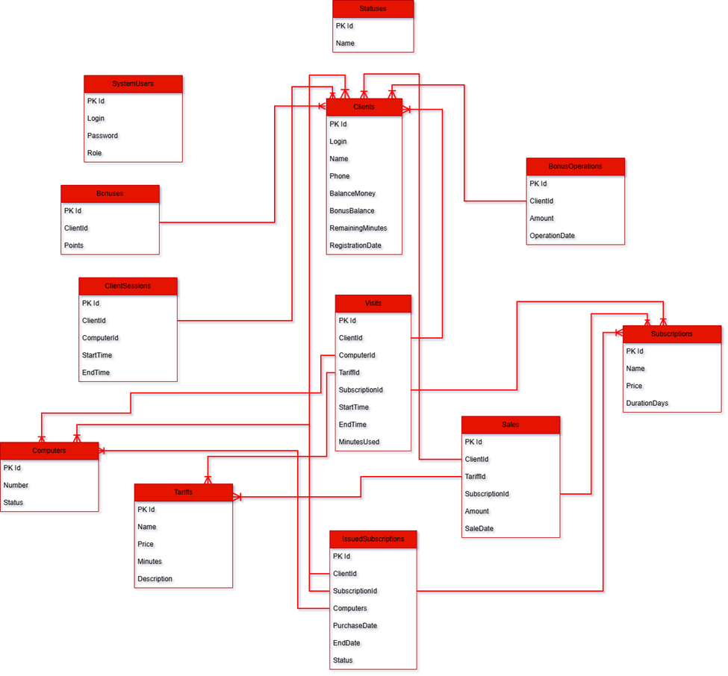
Рис. Б.1 – ER-диаграмма базы данных информационной системы

